Сделал Кузнецов Никита 0907-42
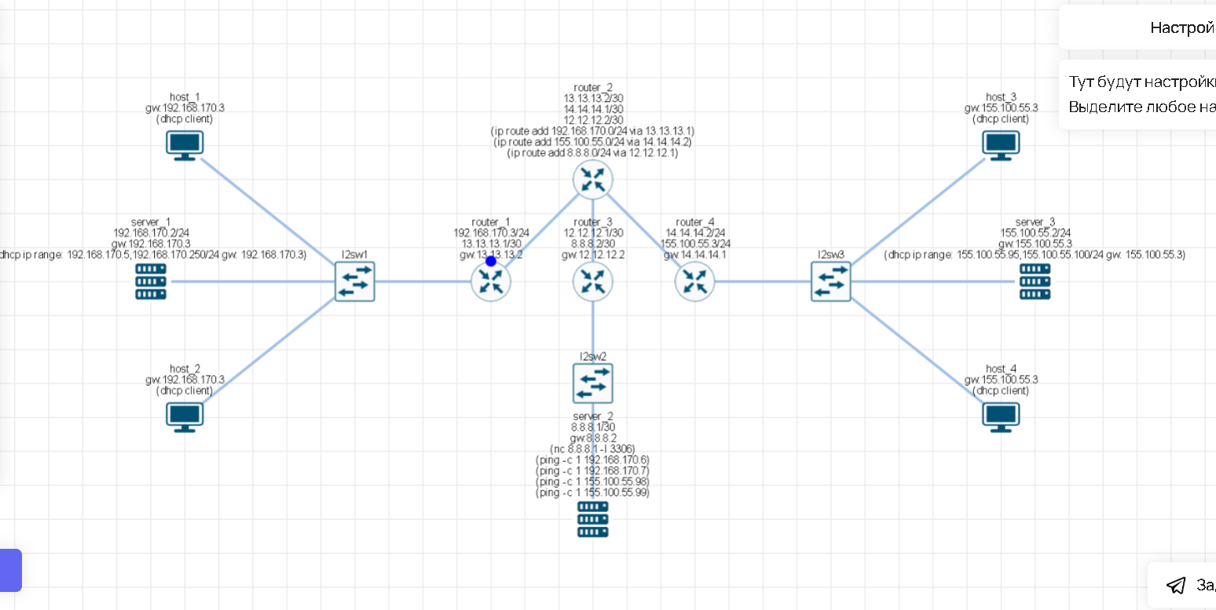
https://miminet.ru/web_network?guid=194a9374-dded-4495-8564-60053627b41f

